**CURRICULUM VITÆ**

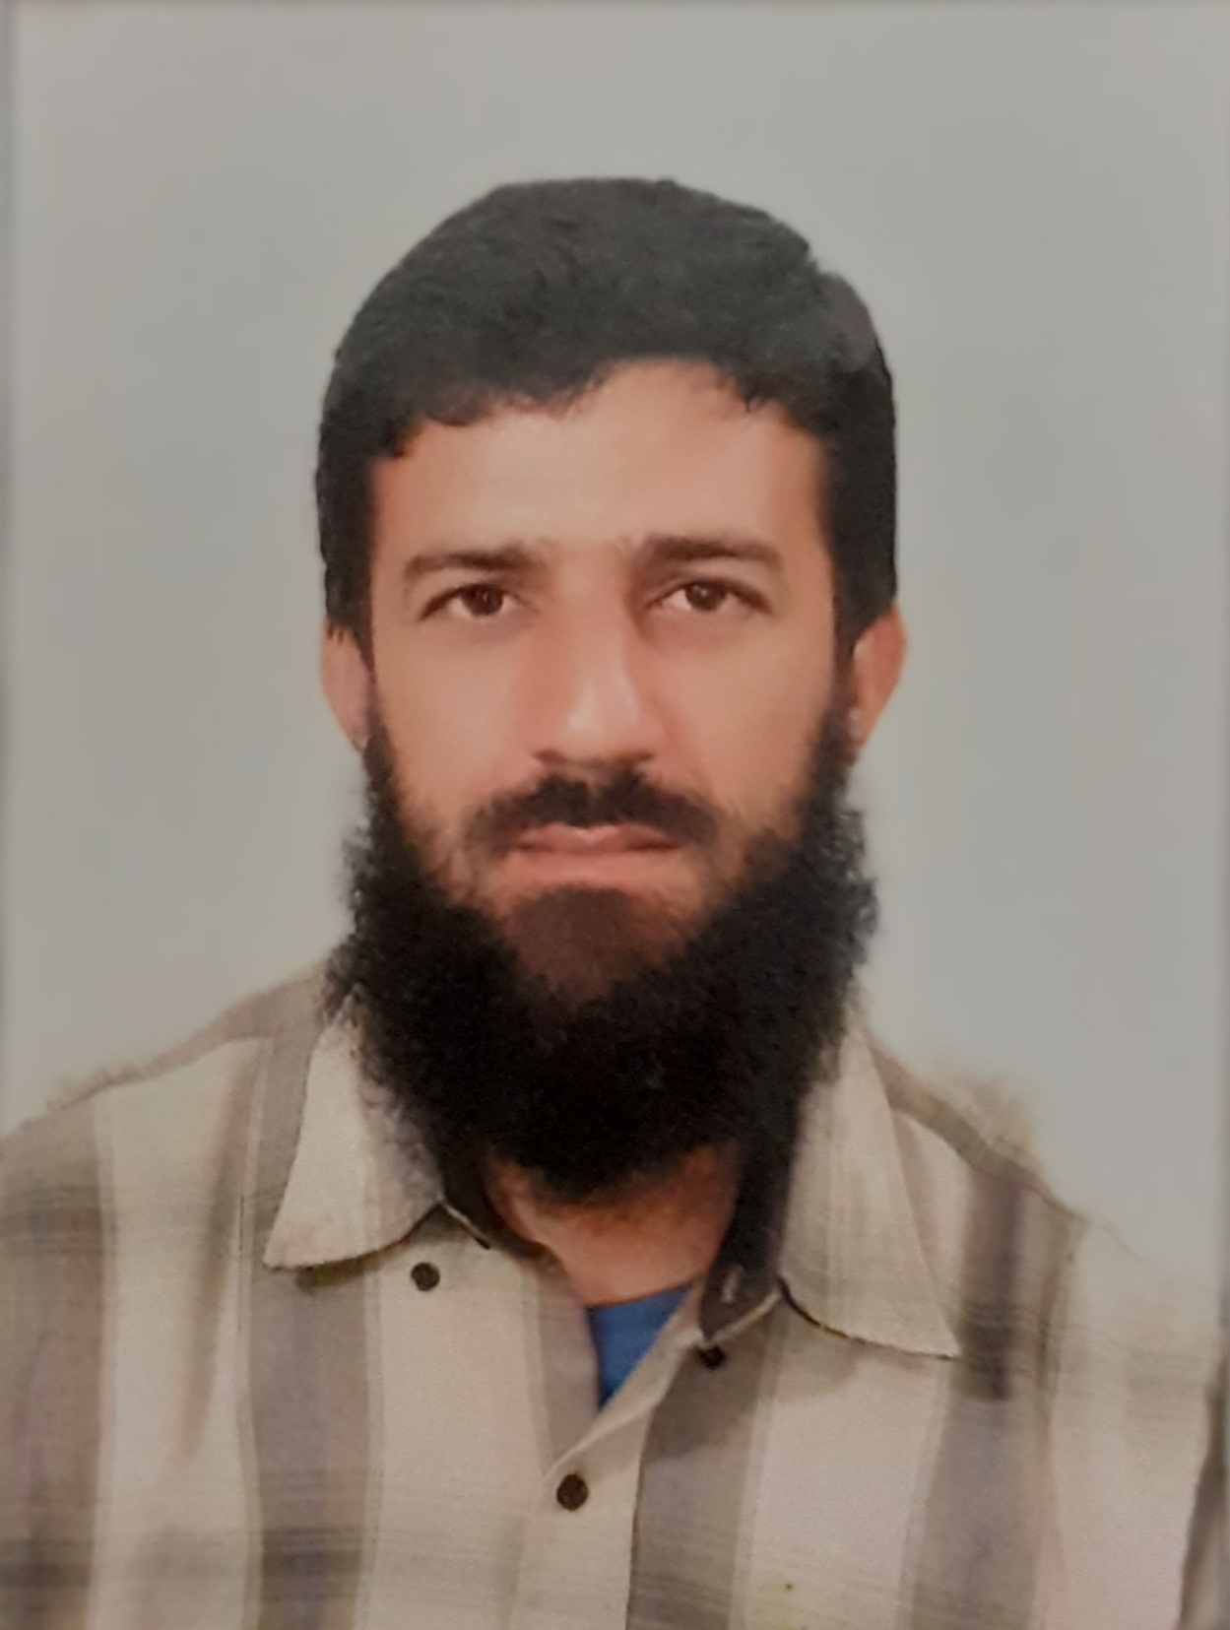

**Nom et prénom : Adjeb Salim**

**Adresse : 12, Hai El Djadid -Baba Ali -Saoula-Alger.**

**Tel : +213 771 69 69 30**

..

**Courriel :** [**adjeb64@gmail.com**](mailto:adjeb64@gmail.com)

**À propos de moi :**

**Professeur de physique-chimie dans le secondaire aux seins de plusieurs écoles privées. J’ai une expérience de 10 ans dans le domaine, et je possède un excellent bilan concernant mes compétences d’instruction. Je souhaite désormais évoluer vers un poste d’enseignant au sein de votre lycée.**

**Profil de carrière :**

Je suis diplômé d’un D.E.S (diplôme d’enseignement supérieur) en physique option :rayonnements en juillet 1996, de l’université USTHB (Université des sciences et de la technologie Houari Boumediene) Bab Ezzouar –Alger- Algérie.

**Expérience professionnelle :**

**2013-2016 :** Enseignant au secondaire (niveau : seconde-première-terminale)

Lycée privé Les Glycines -Cheraga-Alger.

**2015-2018 :** Enseignant au collège et au secondaire (niveau : 3ème-seconde-première-terminale)

Établissement privée El Amel – El Achour-Alger.

**2016-2017 :** Enseignant au secondaire ( niveau : secondepremière-terminale)

École Dalia – Dély Brahim-Alger

**2018-2021 :** Enseignant au secondaire (niveau : seconde-première-terminale)

Lycée privé Kateb Yacine- Jolie Vue-Kouba-Alger.

**2020-2021 :** Enseignant au secondaire (niveau : terminale)

École privé Boudiaf –El Achour-Alger.

**2021-2023 :** Enseignant au secondaire (niveau : première-terminale)

Établissement privé El Malak-Dély Brahim-Alger.

**2022-2023 :** Enseignant au secondaire (niveau : terminale)

École Espace Galileo – Birkhadem-Alger.

**Compétences linguistiques :**

**-**Français ˃ courant.

-Anglais ˃ débutant.

-Arabe˃ courant.